Émile Zola, Le Salon de 1875, Lettres de Paris, juin 1875 parues dans Le messager de l'Europe

Une Exposition de tableaux à Paris.
L'exposition annuelle de tableaux à Paris s'est ouverte le 1er mai au palais de l'Industrie (1), sur les Champs-Élysées. Les premières expositions de cette sorte en France eurent lieu sous Louis XIV et primitivement elles se renouvelaient à des intervalles irréguliers et espacés, tous les sept ou huit ans ; ce n'est que tout récemment que la possibilité a été donnée aux artistes d'exposer chaque année leurs œuvres. Cette mesure est excellente sans doute, l'exposition devient souvent un véritable bazar, mais le bénéfice en est si grand pour tout le monde qu'on serait malvenu à déplorer la bousculade qui en résulte. Le nombre des œuvres exposées va toujours grandissant. Cette année on a atteint le chiffre imposant de trois mille huit cent soixante-deux ! […]
Une seule promenade au Salon suffit pour montrer cet embourgeoisement de l'art. Ce ne sont partout que des toiles dont les dimensions sont calculées de façon à tenir dans un panneau de nos étroites pièces modernes. Les portraits et les paysages dominent, parce qu'ils sont d'une vente courante. Ensuite viennent les petits tableaux de genre, dont l'étranger fait une consommation énorme. Quant à la peinture historique et religieuse, elle n'est soutenue que par les commandes du gouvernement et les traditions de notre École des beaux-arts. Généralement, quand nos artistes ne font pas très petit pour vendre, ils font très grand pour stupéfier. Et il faut voir le public au milieu de ces milliers d'œuvres ! Il donne malheureusement raison aux efforts fâcheux que les artistes tentent pour lui plaire. Il s'arrête devant les poupées bien mises, les scènes attendrissantes ou comiques, les excentricités qui tirent l'œil. Il est vrai que le style n'entre pas dans son admiration. Seule la médiocrité l'enchaîne. Rien n'est plus instructif à entendre que les observations, les critiques, les éloges de ce grand enfant de public, qui se fâche devant les œuvres originales et se pâme en face des médiocrités auxquelles son œil est accoutumé. L'éducation de la foule sera longue, à certains instants on en désespère. Le pis est qu'il y a, entre les peintres et le public, une démoralisation artistique, dont la responsabilité est difficile à déterminer. Sont-ce les peintres qui habituent le public à la peinture de pacotille et lui gâtent le goût, ou est-ce le public qui exige des peintres cette production inférieure, cet amas de choses vulgaires ? Le problème demeure insoluble. […]
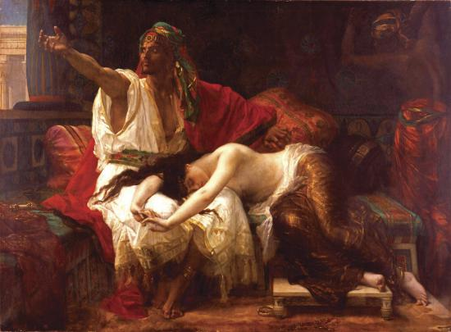
Cabanel est le génie de cette école ! Il a reçu toutes les médailles - une deuxième médaille, une première médaille, une médaille d'honneur -, il a reçu l'ordre de la Légion d'honneur, on l'a fait académicien, professeur à l'École des beaux-arts, membre de tous les jurys possibles. C'est un talent officiel, un talent devant lequel s'inclinent tous les honnêtes gens : essayez de mettre en doute le talent de Cabanel : on vous rira au nez et on répondra : "Vous divaguez ! En France, nous avons une Administration chargée de découvrir les hommes de talent, de les récompenser, de leur donner de l'avancement. Cabanel reçoit depuis vingt ans plus de récompenses et d'avancement que personne d'autre. C'est donc qu'il est le génie incarné. L'Administration ne saurait se tromper." Que répondre à cela ? Le public, à qui on souffle ses engouements, est innocent. La principale malice de Cabanel, c'est d'avoir rénové le style académique. À la vieille poupée classique, édentée et chauve, il a fait cadeau de cheveux postiches et de fausses dents. La mégère s'est métamorphosée en une femme séduisante, pommadée et parfumée, la bouche en cœur et les boucles blondes. Le peintre a même poussé un peu loin le rajeunissement. Les corps féminins sur ses toiles sont devenus de crème. Pour comble d'audace, il s'est risqué à introduire des tons et des coups de pinceau personnels. Tout est fait de propos délibéré, de sorte que cela paraît de l'originalité, mais Cabanel ne dépasse jamais les bornes. C'est un génie classique qui se permet une pincée de poudre de riz, quelque chose comme Vénus dans le peignoir d'une courtisane. Le succès a été énorme. Tout le monde est tombé en extase. Voilà un maître selon le goût des honnêtes gens qui se prétendent artistes. Vous exigez l'éclat de la couleur ? Cabanel vous le donne. Vous désirez un dessin suave et animé ? Cabanel en a fini avec les lignes sévères de la tradition. En un mot, si vous demandez de l'originalité, Cabanel est votre homme, cet heureux mortel a de tout en modération, et il sait être original avec discrétion. Il ne fait pas partie de ces forcenés qui dépassent la mesure. Il reste toujours convenable, il est toujours classique malgré tout, incapable de scandaliser son public en s'écartant trop violemment de l'idéal conventionnel. Dans une des toiles qu'il expose cette année, l'artiste se confesse tout entier.
Cela s'appelle Thamar. Thamar, insultée par Amnon, pleure sur les genoux de son frère Absalon. Le tableau représente une femme demi-nue. Elle sanglote, la tête cachée dans les genoux d'un homme lui aussi demi-nu. Cabanel a voulu briller par la perfection du métier et éclipser Delacroix. Il a peint une chambre d'une rare splendeur orientale, avec des tentures, des joyaux, des effets de lumière. Pour plus de relief, il a placé dans le fond une négresse. Et tous ces efforts n'aboutissent à rien : le tableau demeure prétentieux et sans caractère. Il ne frappe même pas les yeux. L'estampille grise du gouvernement est posée sur toutes les figures et les décolore. C'est une composition sans défaut et sans mérite, la médiocrité la plus meurtrière parle à travers elle, c'est un art composé de toutes les vieilles formules, renouvelées par la main adroite d'un apprenti ouvrier.
À côté de Cabanel j'inscrirai le nom d'Édouard Manet. Il est intéressant d'établir un parallèle entre lui et Cabanel. Depuis vingt-cinq ans, Manet se débat pour gagner les sympathies du public. Il a eu le même sort que Decamps, Delacroix, Courbet, tous des talents originaux dont les œuvres étonnèrent et effrayèrent la foule par le jour nouveau sous lequel ils représentaient la nature. Le jury refuse ses peintures, le public éclate de rire à la vue de son visage. Il est un objet de raillerie pour la critique et partant pour tout Paris. Il va sans dire que Manet n'a jamais reçu ni récompense ni décoration, ni médaille. Enfin il ne sera jamais membre de l'Académie ; jamais l'idée ne lui viendrait de solliciter des commandes du gouvernement, et il ne vend ses toiles qu'à grand-peine à des amateurs. Manet a autant de malchance que Cabanel a de chance. Vous pouvez donc vous douter que les gens haussent les épaules quand vous faites observer que Manet a un grand talent et qu'il est en train de marquer plus profondément l'art contemporain que Cabanel. Les gens pensent que vous vous moquez d'eux. Comment ! Manet qui est à couteaux tirés avec les ministres et dont les tableaux sont si comiques ! Le plus difficile est de faire comprendre l'originalité dans l'art. Le temps seul peut forcer les gens à rendre justice aux artistes originaux. Il est nécessaire que les yeux s'habituent à l'étrangeté de leur facture. Manet est un artiste moderne, un réaliste, un positiviste. Il a cherché à accomplir, pour le visage et la figure, la même révolution qui s'est produite pour le paysage dans les trente dernières années. Il peint les gens comme il les voit dans la vie, dans la rue ou chez eux, dans leur milieu ordinaire, habillés selon notre mode, bref en contemporains. Cela ne serait rien encore ; mais l'ennuyeux, c'est que l'artiste a créé une nouvelle forme pour le sujet nouveau, et c'est cette nouvelle forme qui effarouche tout le monde.
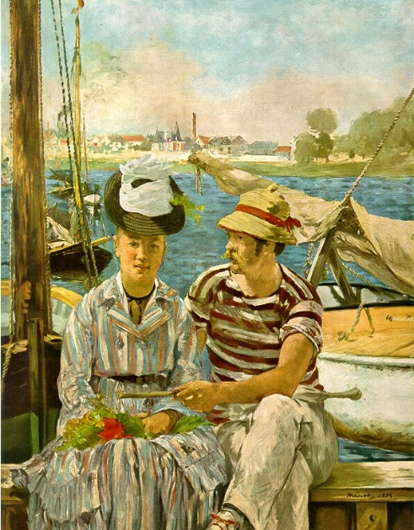
D'abord, Manet a le souci de la vérité de l'impression générale, et non de l'achevé de détails qu'on ne saurait distinguer à quelque distance. Il fait preuve en outre d'une élégance naturelle ; il est un peu sec, mais beau, le sens du moderne est toujours fort développé chez lui, et ses coups de pinceau heureux l'égalent parfois aux maîtres espagnols. D'ailleurs, son influence sur notre école moderne devient de plus en plus sensible. Si on le critique vivement, on l'imite aussi ; il est réputé maître dans son domaine. Aussi est-il le chef de toute une bande d'artistes ; elle s'accroît continuellement, et de toute évidence l'avenir lui appartient. Les peintres, je parle de ses adversaires mêmes, ne peuvent lui dénier des qualités de premier ordre. Je le répète, l'incompréhension du public se dissipe peu à peu, et Manet apparaît ce qu'il est en réalité, le peintre le plus original de son temps, le seul depuis Courbet qui se soit distingué par des traits vraiment originaux annonçant cette école naturaliste que je rêve pour le renouveau de l'art et l'élargissement de la création humaine
Cette année, Manet a suscité plus de querelles que jamais. Il a envoyé, sous le titre Argenteuil, une scène observée par lui au bord de la Seine : une barque avec deux rameurs, un homme et une femme, la rivière à l'arrière-plan et le village d'Argenteuil à l'horizon. Cette scène, éclairée par un soleil brillant, se fait remarquer par ses couleurs très vives. Mais voilà, on trouve l'eau de la rivière excessivement bleue, et les plaisanteries sur cette eau ne tarissent pas. Le peintre a vu ce ton, j'en suis persuadé ; sa seule faute est de ne pas l'avoir atténué ; s'il avait fait l'eau azurée, tout le monde aurait été ravi. En attendant, personne ne fait attention aux figures, campées avec une vérité et un relief peu communs : la femme avec sa robe à rayures, l'homme en vareuse de pêcheur et chapeau de paille. Il n'y a là rien de mensonger. C'est un coin de la nature, transporté sur la toile sans effets prémédités, sans faux enjolivements. Dans les peintures de Manet on respire fraîcheur du printemps et de la jeunesse. Imaginez que sur les ruines des méthodes classiques et des artifices romantiques, au milieu de l'ennui accablant, de la banalité opaque et de la médiocrité, ait poussé une petite fleur, un rameau vert sur la vieille souche flétrie. Eh bien ! ne serait-on pas heureux de contempler un bourgeon vert, même enduit d'une résine amère ? Voilà pourquoi je suis heureux de contempler les œuvres de Manet parmi les compositions aux relents de charnier qui les entourent. Je sais que la foule me lapiderait si elle m'entendait, mais j'affirme que les toiles de Cabanel pâliront et mourront d'anémie avant vingt-cinq ans à peu près, tandis que les tableaux de Manet fleuriront le long des années avec la jeunesse éternelle des œuvres originales.
D’après ce texte, quels reproches Zola adresse-t-il à Cabanel ?

Quels arguments Zola emploie-t-il pour faire l’éloge de Manet ?

